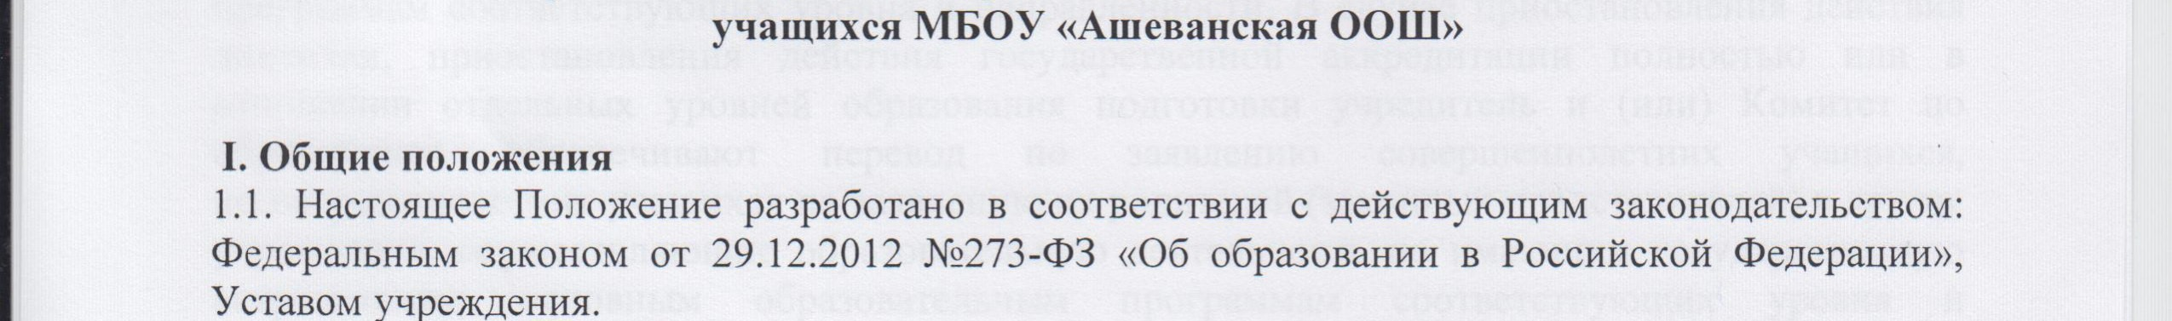
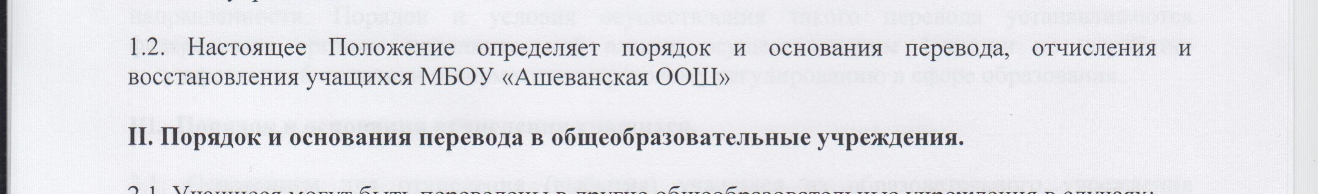
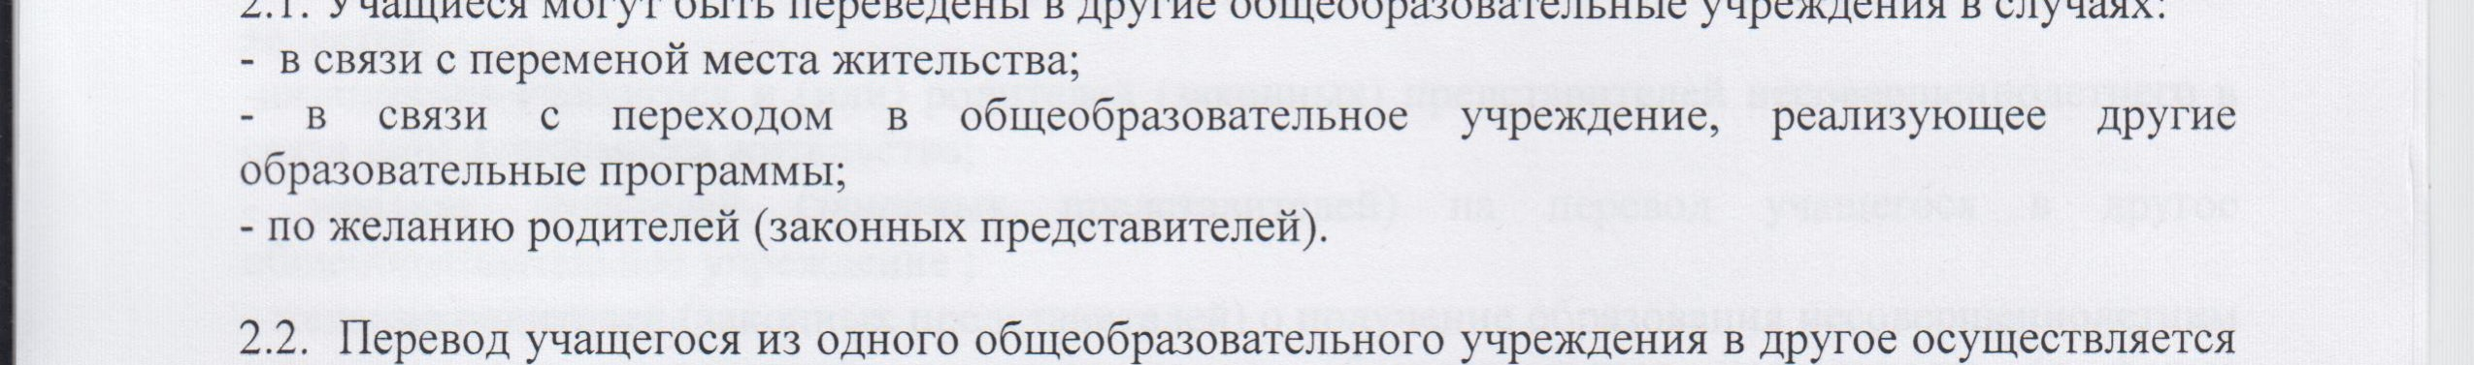
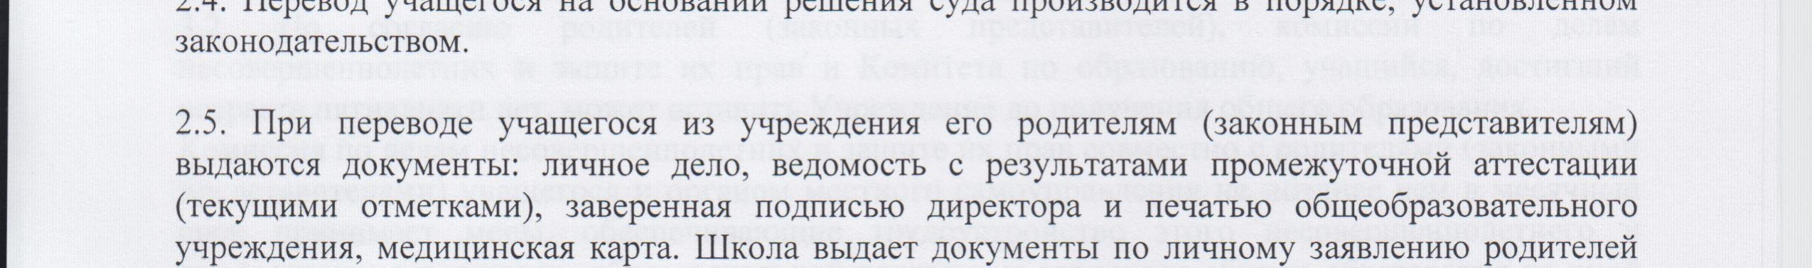
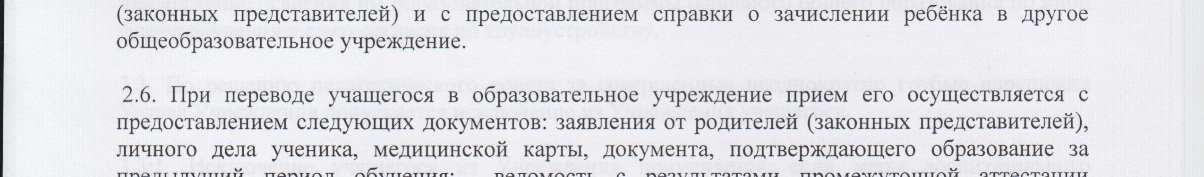
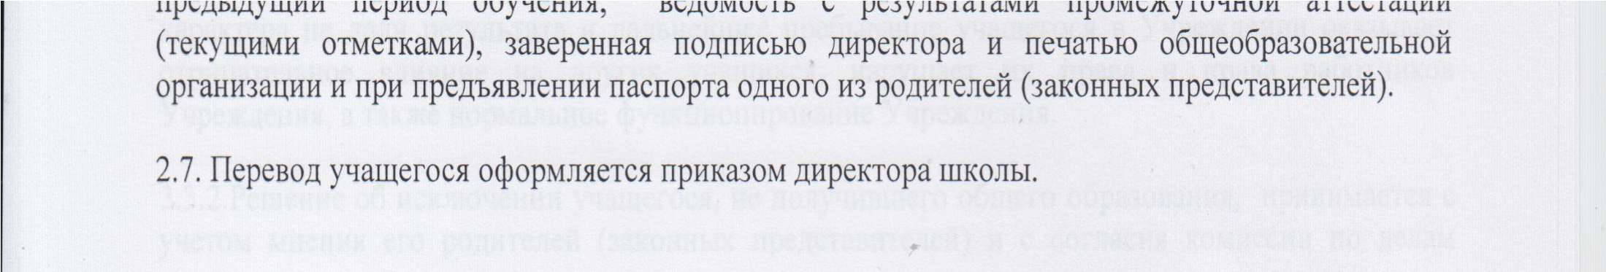

2.8. Орган опеки и попечительства дает согласие на перевод детей-сирот и детей, оставшихся без попечения родителей, в иное образовательное учреждение либо на изменение формы обучения до получения ими общего образования.
2.9. В случае прекращения деятельности организации, осуществляющей образовательную деятельность, аннулирования соответствующей лицензии, лишения ее государственной аккредитации по соответствующей образовательной программе или истечения срока действия государственной аккредитации по соответствующей образовательной программе учредитель и (или) Комитет по образованию обеспечивают перевод совершеннолетних учащихся с их согласия и несовершеннолетних учащихся с согласия их родителей (законных представителей) в другие учреждения, осуществляющие образовательную деятельность по образовательным программам соответствующих уровня и направленности. В случае приостановления действия лицензии, приостановления действия государственной аккредитации полностью или в отношении отдельных уровней образования подготовки учредитель и (или) Комитет по образованию обеспечивают перевод по заявлению совершеннолетних учащихся, несовершеннолетних учащихся по заявлению их родителей (законных представителей) в другие учреждения, осуществляющие образовательную деятельность по имеющим государственную аккредитацию основным образовательным программам соответствующих уровня и направленности. Порядок и условия осуществления такого перевода устанавливаются федеральным органом исполнительной власти, осуществляющим функции по выработке государственной политики и нормативно-правовому регулированию в сфере образования.
III. Порядок и основания отчисления учащихся.

3.1. Основанием для отчисления (выбытия) учащихся из образовательного учреждения является: -инициатива учащегося и (или) родителей (законных) представителей несовершеннолетнего в связи переменой места жительства;
- желание родителей (законных представителей) на перевод учащегося в другое общеобразовательное учреждение ;
- желание родителей (законных представителей) о получение образования несовершеннолетним учащимся вне организаций, осуществляющих образовательную деятельность (в форме семейного образования и самообразования);
- получение учащимися основного общего образования;
- решение судебных органов;
- смерть учащегося;
- прекращение деятельности образовательного учреждения.

  - По согласию родителей (законных представителей), комиссии по делам несовершеннолетних и защите их прав и Комитета по образованию, учащийся, достигший возраста пятнадцати лет, может оставить Учреждение до получения общего образования.
Комиссия по делам несовершеннолетних и защите их прав совместно с родителями (законными представителями) учащегося и органом местного самоуправления не позднее чем в месячный срок принимает меры, обеспечивающие трудоустройство этого несовершеннолетнего и продолжение освоения им образовательной программы основного общего образования по иной форме обучения и с его согласия по трудоустройству.

  - По решению педагогического совета за совершенные неоднократно грубые нарушения Устава Учреждения допускается исключение из Учреждения учащегося.

3.3.1. Исключение учащегося из Учреждения применяется, если меры воспитательного характера не дали результата и дальнейшее пребывание учащегося в Учреждении оказывает отрицательное влияние на других учащихся, нарушает их права и права работников Учреждения, а также нормальное функционирование Учреждения.

3.3.2.Решение об исключении учащегося, не получившего общего образования, принимается с учетом мнения его родителей (законных представителей) и с согласия комиссии по делам несовершеннолетних и защите их прав. Решение об исключении детей-сирот и детей, оставшихся без попечения родителей, принимается с согласия комиссии по делам несовершеннолетних и защите их прав и органа опеки и попечительства.

  - 3.Учреждение незамедлительно обязано проинформировать об исключении учащегося из Учреждения его родителей (законных представителей) Комитет по образованию, районную комиссию по делам несовершеннолетних и защите их прав.

  - Отчисление из образовательного учреждения оформляется приказом руководителя.

  - При прекращении обучения в школе по основаниям, указанным в п.4.1 и 4.3. настоящего Положения, родителям (законным представителям) несовершеннолетнего учащегося или совершеннолетнему учащемуся выдаются следующие документы: - личное дело;
- медицинская карта;
- аттестат об основном общем образовании (для учащихся, завершивших основное общее образование)
- ведомость текущих оценок (выписка из журнала/электронного дневника/, заверенная классным руководителем и печатью образовательного учреждения) – в случае исключения учащегося в течение учебного года.

IV. Восстановление учащихся.

4.1. Восстановление учащегося в общеобразовательном учреждении, если он досрочно прекратил образовательные отношения по инициативе родителей (законных представителей), проводится в соответствии с Правилами приема учащихся в общеобразовательное учреждение.

4.2. Лица, отчисленные из образовательного учреждения по инициативе образовательного учреждения, не завершившие образование по основной образовательной программе, имеют право на восстановление в число учащихся образовательного учреждения только на обучение по очнозаочной форме.

4.3. Право на восстановление в образовательное учреждение имеют лица, не достигшие возраста восемнадцати лет.

4.4. Восстановление лиц в число учащихся общеобразовательного учреждения осуществляется при наличии в соответствующем классе свободных мест (наполняемость класса менее 25 человек).

4.5. Восстановление учащегося производится на основании личного заявления родителей (законных представителей) на имя директора общеобразовательного учреждения.

4.6. Решение о восстановлении учащегося в общеобразовательном учреждении принимает директор школы, что оформляется соответствующим приказом.

4.7. Учащимся, восстановленным в школе и успешно прошедшим государственную (итоговую) аттестацию, выдается государственный документ об образовании установленного образца.

